温馨提示：
此题库为Word版，请按住Ctrl,滑动鼠标滚轴，调节合适的观
看比例，关闭Word文档返回原板块。
考点51 几何证明选讲
一、选择题
1.（2012·北京高考理科·Ｔ5）如图，∠ACB=90º，CD⊥AB于点D，以BD为直径的圆与BC交于点E.则( )
(A)CE·CB=AD·DB (B)CE·CB=AD·AB
(C)AD·AB=CD² (D)CE·EB=CD²
A
D
B
E
C
【解题指南】利用切割线定理及直角三角形中的射影定理求解.
【解析】选A.CD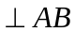，以BD为直径的圆与CD相切，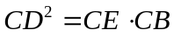.
在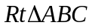中，CD为斜边AB上的高，有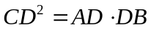，
因此，CE·CB=AD·DB.
二、填空题
2.（2012·湖北高考理科·Ｔ15）如图，点D在⊙O的弦AB上移动，AB=4，连接OD，过点D作OD的垂线交⊙O于点C，则CD的最大值为_____________.
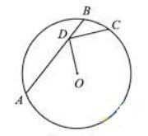
【解题指南】本题考查直线与圆的位置关系，解答本题的关键是利用直线与圆的位置关系，取AB的中点，连OC，把CD表示出来.
【解析】取AB的中点为E，连接OE，则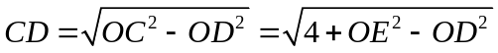，要求CD的最大值，则点D与E重合.可知结果为2.
【答案】2
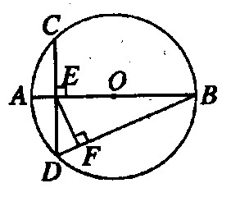
3.（2012·陕西高考理科·Ｔ15）如图，在圆中，直径AB与弦CD垂直，垂足为E，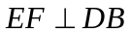，垂足为F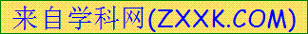，若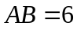，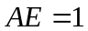，则 .
【解题指南】围绕Rt△BDE和圆的有关性质列出成比例线段.
【解析】连接AD,因为，,所以BE=5, 所以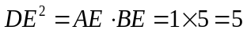,在
Rt△BDE中,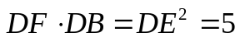.
【答案】5
4. （2012·广东高考文科·Ｔ15）如图所示，直线PB与圆O相切于点B,D是弦AC上的点，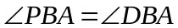.若AD=m,AC=n,则AB= .
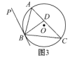
【解题指南】本题要注意利用圆的几何性质,判断出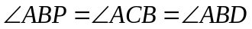,从而证出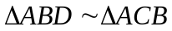，这是解答此题的关键.
【解析】由题意知，所以,
所以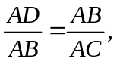所以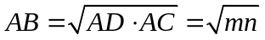.
【答案】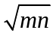
5.（2012·广东高考理科·Ｔ15）如图，圆O的半径为1，A，B，C是圆周上的三点，满足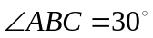，过点A作圆O的切线与OC的延长线交于点P，则PA=_____________.
A
B
O
P
C
【解题指南】本小题要注意利用圆的几何性质.连接OA，AC，
从而可得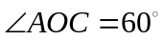, 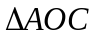为等边三角形，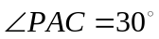, 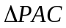为等腰三角形，并且AC=CP=1,到此问题基本得以解决.
【解析】连接AO，AC，因为,所以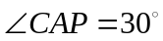,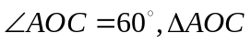为等边三角形，则为等腰三角形，且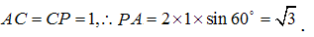
【答案】
6.（2012·天津高考文科·Ｔ13）与（2012·天津高考理科·Ｔ13）相同
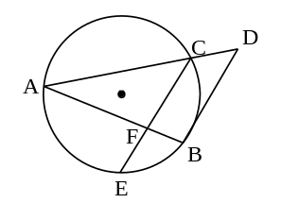
如图，已知AB和AC是圆的两条弦，过点B作圆的切线与AC的延长线相交于点D，过点C作BD的平行线，与圆相交于点E，与AB相交于点F，AF=3，FB=1，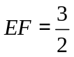，则线段CD的长为_________.
【解题指南】利用相交弦及切线的比例关系求解.
【解析】设CD=x,则AD=4x,因为AF·FB=CF·FE,所以CF=2,
又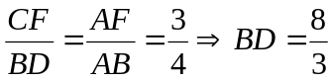,又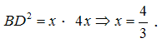
【答案】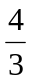
三、解答题
7. （2012·辽宁高考文科·T22）与（2012·辽宁高考理科·T22）相同
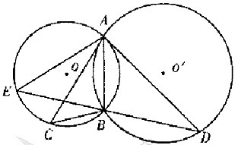
如图，⊙O和⊙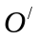相交于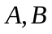两点，过A作两圆的切线分别交两圆于C，D两点，连接DB并延长交⊙O于点E.证明
(1)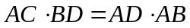.
(2)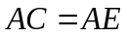.
【解题指南】据弦切角等于圆周角，证明三角形相似，对应边成比例，证明等式.
【解析】(1)由AC与圆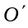相切于点A，得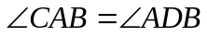;同理，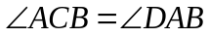.
从而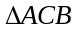∽，所以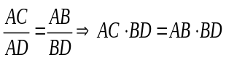.
（2）由AD与圆相切于点A，得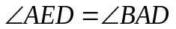;
又,从而∽，所以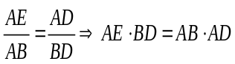，
又由（1）知，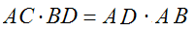，
所以.
8.（2012·新课标全国高考文科·Ｔ22）与（2012·新课标全国高考理科·
Ｔ22）相同
如图，D，E分别为△ABC边AB，AC的中点，直线DE交△ABC的外接圆于F，G两点，若CF//AB，证明：
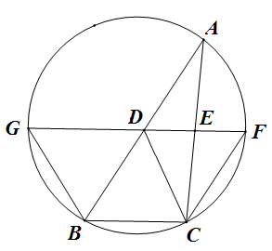
(1)CD=BC.
(2)△BCD∽△GBD.
【解题指南】（1）连接AF，作为中间量过渡，证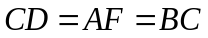，证明时充分利用图形中出现的平行四边形.（2）利用图形中的平行四边形及等腰三角形关系，设法寻找△BCD与△GBD中的两组对应角相等，从而可得△BCD∽△GBD.
【证明】（1）因为D，E分别为AB，AC的中点，所以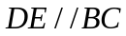，
又已知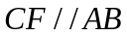，故四边形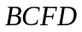是平行四边形，所以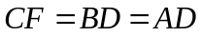.而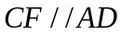，连结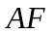，所以四边形ADCF是平行四边形，故CD＝AF.
因为，所以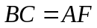，故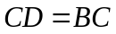.
（2）因为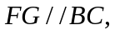故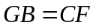.
由（1）可知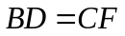，所以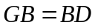.
所以∠BGD=∠BDG.又∠BDG=∠CBD，CB=CD，所以∠BGD=∠CBD=∠BDG=∠CDB，
故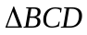∽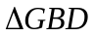.
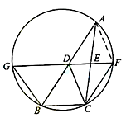
9. （2012·江苏高考·Ｔ21）如图，AB是圆O的直径，D，E为圆O上位于AB异侧的两点，连接BD并延长至点C，使BD = DC，连接AC，AE，DE．
A
E
B
D
C
O
求证：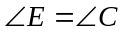．
【解析】
证明：连接OD，因为BD＝DC，O为AB的中点，
所以OD//AC,于是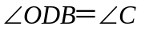，
因为OB＝OD，所以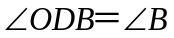，
于是∠B＝∠C.
因为点A，E，B，D都在圆O上，且D，E为圆O上位于AB异侧的两点，所以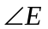和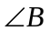为同弧所对的圆周角，故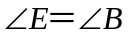，所以.
关闭Word文档返回原板块。

